***MANUAL TECNICO***



***SOFTWARE COMPANY***

**INDICE……………………………………………….**

1. **Introducción**
2. **Elaboración**
   1. **Nombre del sistema**
   2. **Versión del sistema**
   3. **Tipo de manual**
   4. **Fecha de elaboración**
   5. **Área donde fue elaborado**
3. **Instalación de SQL**
4. **Instalación Visual Studio**
5. **Índice del Contenido del Manual**
6. **Requerimientos funcionales**
7. **Requerimientos no funcionales**
8. **Diagrama caso de uso**
9. **Mapa Entidad-Relación**
10. **Diagrama de distribución**
11. **Diagrama de clases**

# **Introducción**

El proyecto está enfocado a la implementación de tecnologías del software para resolver los problemas de inventario dentro de la empresa Colsutec, esto se desarrollará por medio del lenguaje de programación c#, el programa contara con diferentes tipos de interfaces, cada una tendrá una diferente fusión como lo es registros de usuarios el cual solo contara para el uso de la administración de la empresa, una segunda interfaz que será inicio de sesión que será utilizado por todos los empleados relacionados de la empresa, la tercera interfaz contara con un menú en el cual se encontrara diferentes tipos ítem como lo son registro de productos, salida de productos, reportes, entre otros.

1. **Elaboración**
   1. **Nombre del Sistema:** Software Company
   2. **Versión del Sistema:** V1.000
   3. **Tipo de Manual:** Organizacional.
   4. **Fecha de Elaboración:** 4/02/2019
   5. **Área donde fue elaborado:**  Sena
   6. **Índice del Contenido del Manual:** Deberá contar con un índice y/o contenido del manual para facilitar su manejo e identificación de los puntos importantes, pues si sólo se busca un punto en específico con el índice es fácil identificarlo.
2. **Instalación SQL**
   1. En la siguiente imagen observamos el contenido que deseamos instalar en la parte de Features realizamos la selección y damos clic en Select All.

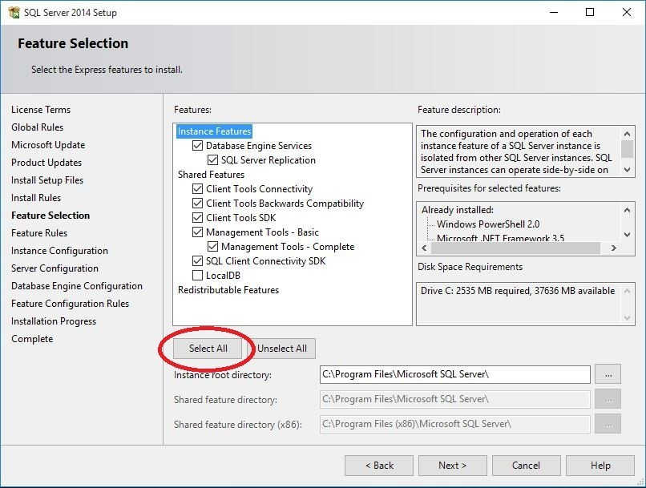

* 1. En la siguiente imagen da a conocer que se requiere usar Microsoft para seguir con la instalación.

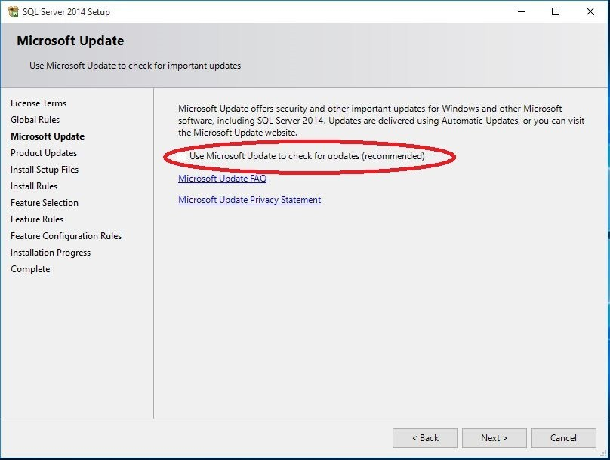

* 1. Seleccionamos la opción que no pide para seguir la instalación.

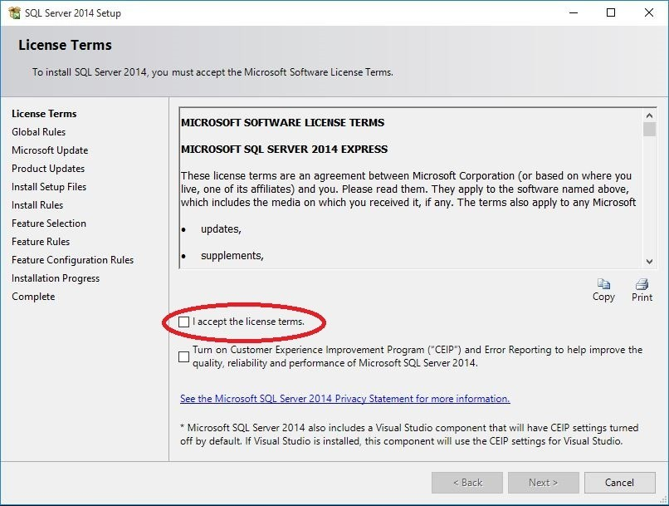

* 1. En la siguiente imagen vamos a seleccionar la opción de New SQL

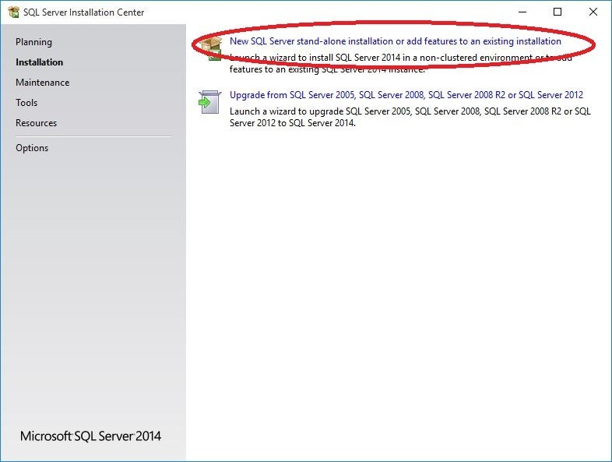

* 1. Nos mostrara que fueron instalados algunos elementos que se requiere para usar SQL Server.

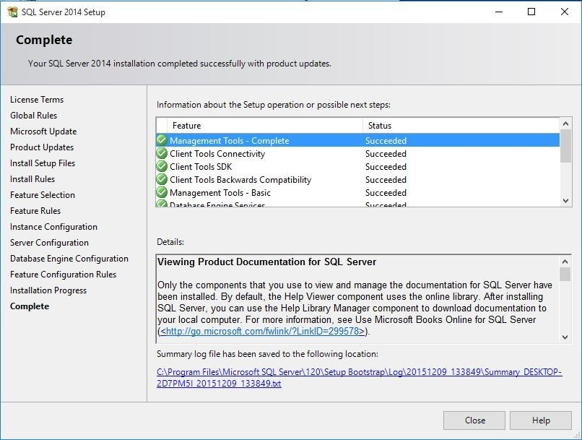

* 1. Después comenzara la instalación del SQL Server.

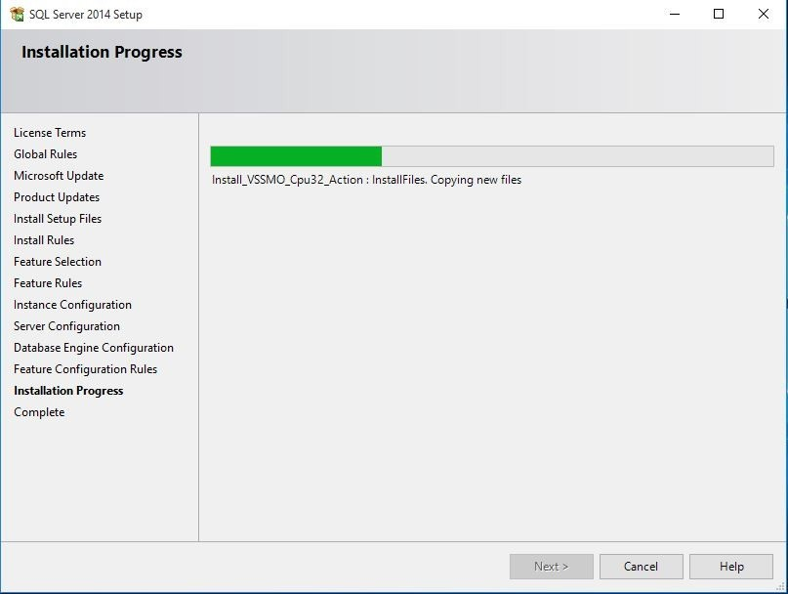

* 1. Luego nos da la opción de poner una contraseña si así lo requerimos para conectar el servidor.

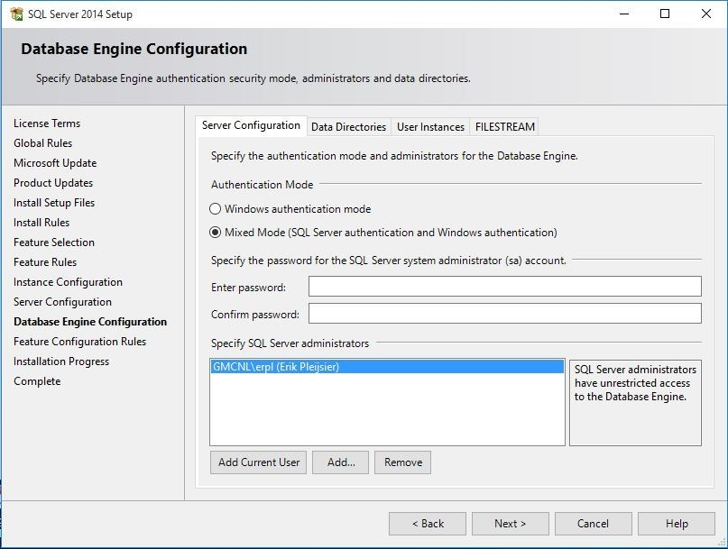

* 1. Si elegimos poner contraseña al servidor lo debemos de realizar de la siguiente manera.

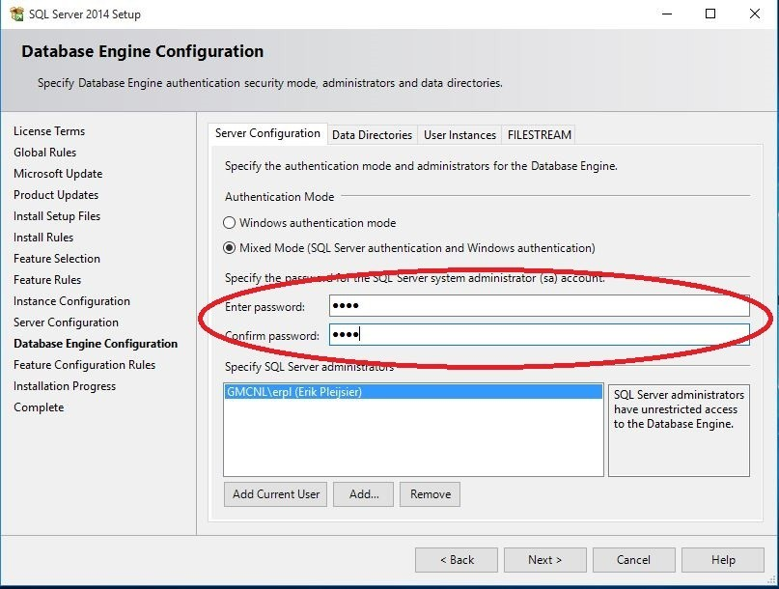

* 1. Seleccionamos la siguiente opción para comenzar la configuración del SQL Server.

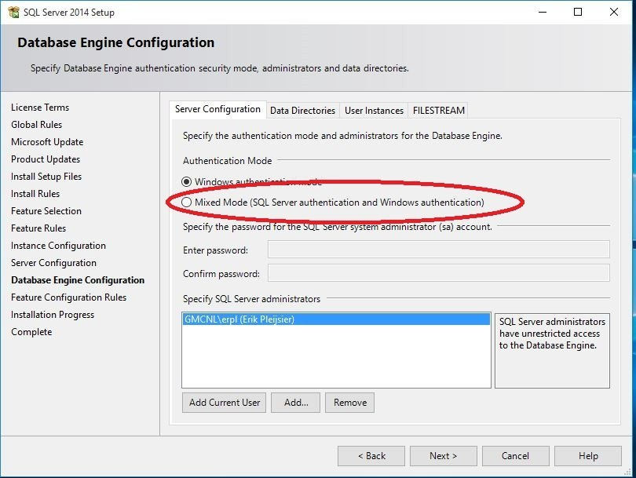

* 1. En la siguiente imagen nos da a conocer las opciones en la que queremos iniciar SQL Server.

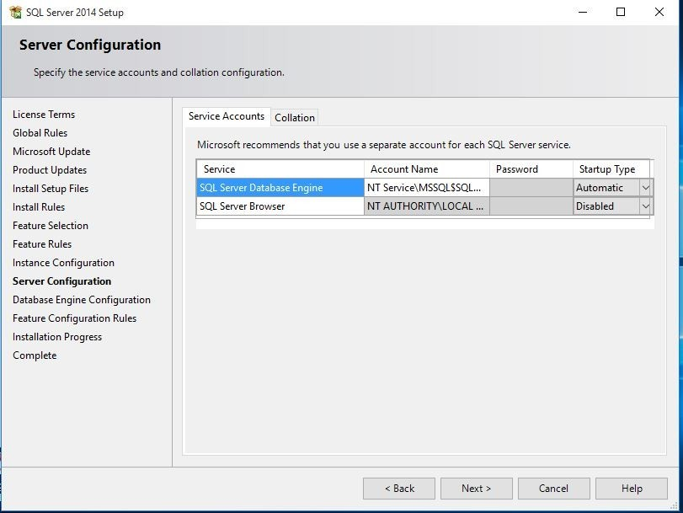

* 1. Ya por últimos daremos en Next para iniciar SQL Server.

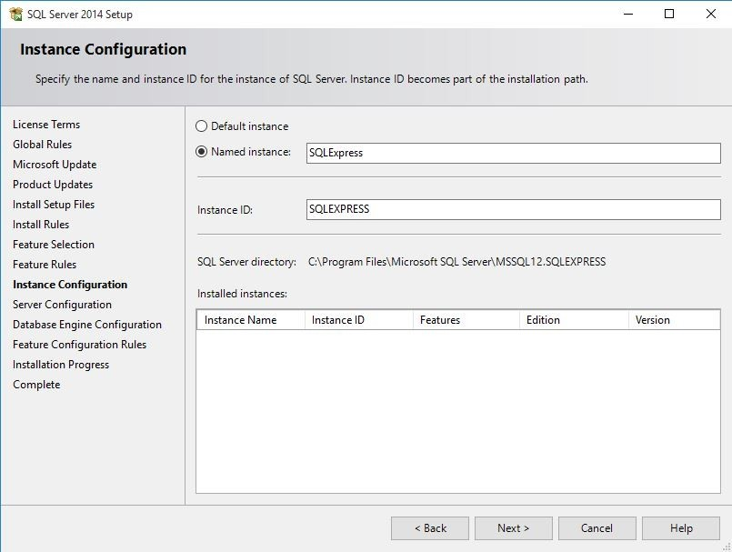

* 1. En la siguiente imagen ya tenemos el aplicativo instalado y el SQL Serve esta lista para su uso.

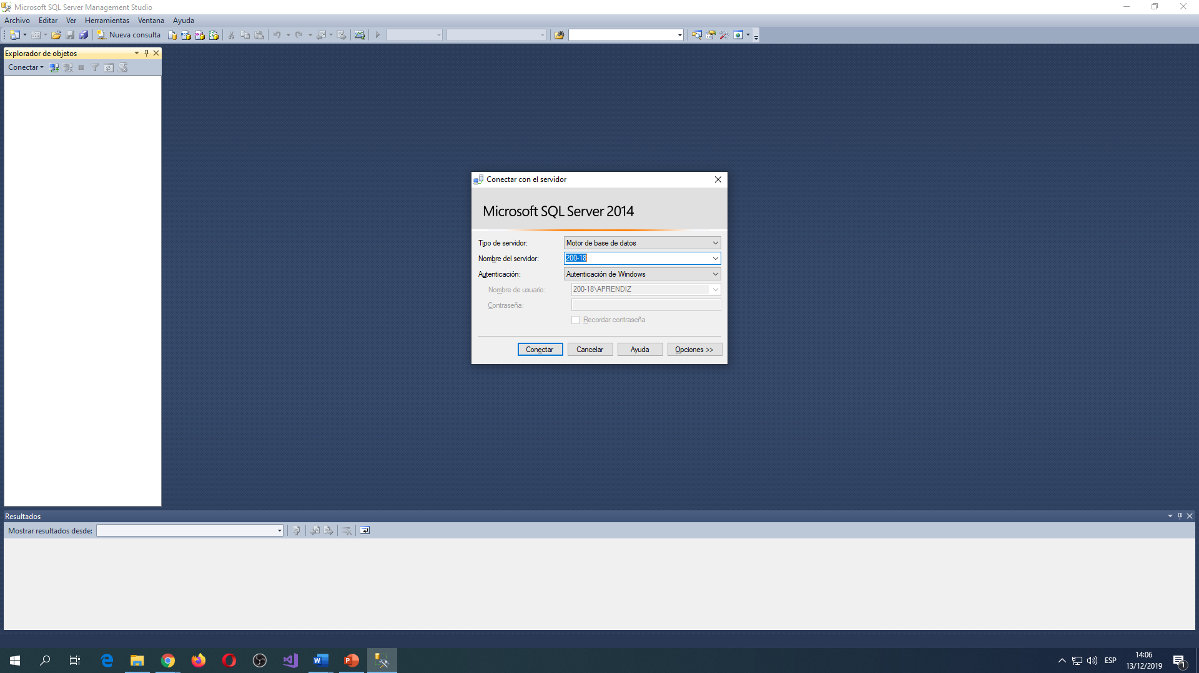

1. **Instalación Visual Studio**
   1. Damos ejecutar al instalador de Visual Studio.

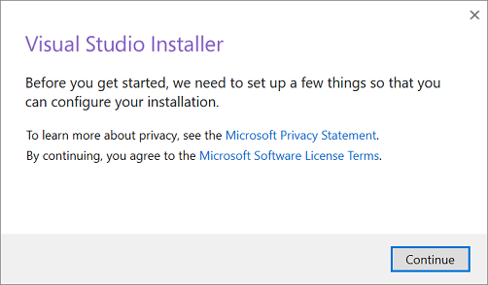

* 1. En la siguiente imagen nos muestra el listado de herramientas que contiene el Visual Studio el cual elegimos los que necesitemos.

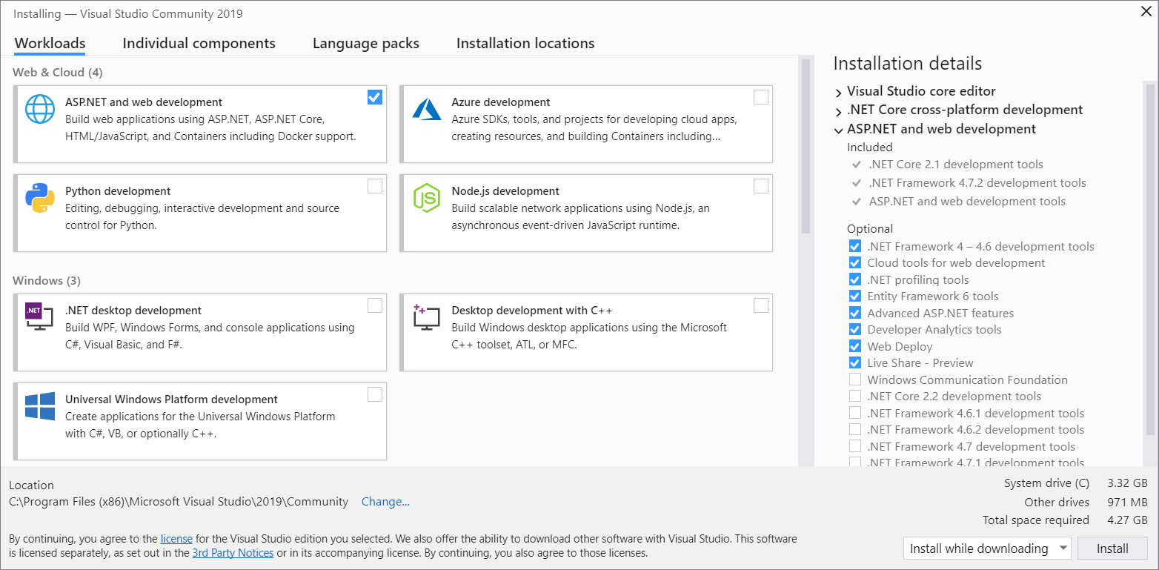

* 1. Lo siguiente que realizamos es la instalación dando clic en el botón Instal para comenzar la descarga de las herramientas seleccionadas.

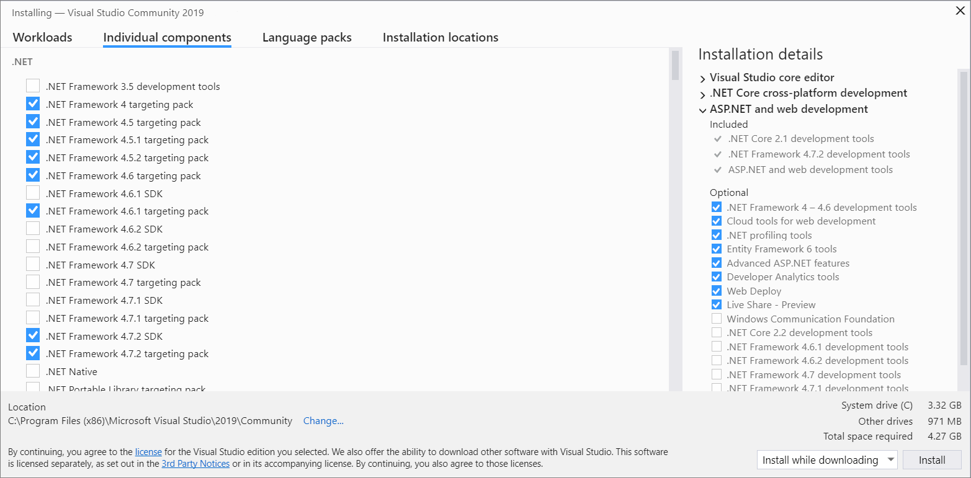

* 1. La siguiente imagen que nos mostrara es para seleccionar el idioma en el que queremos instalar los paquetes de Visual Studio.

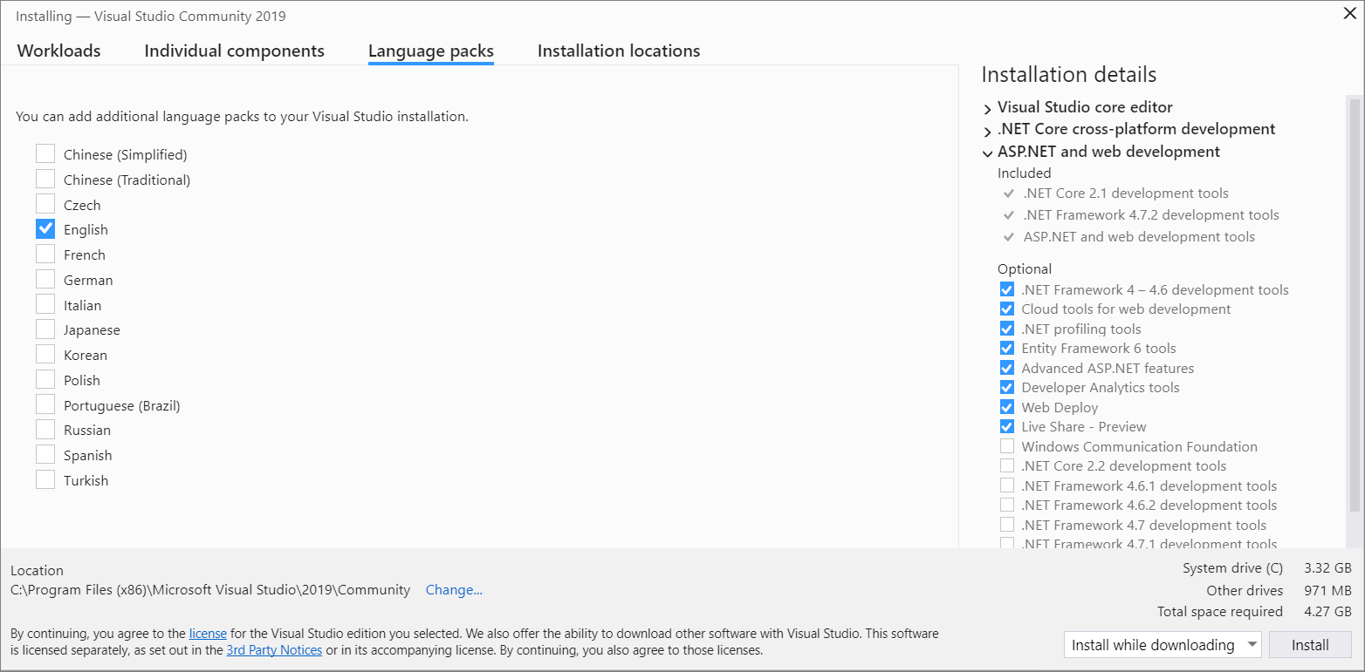

* 1. Seleccionamos la carpeta donde queremos instalar las herramientas de Visual Studio.

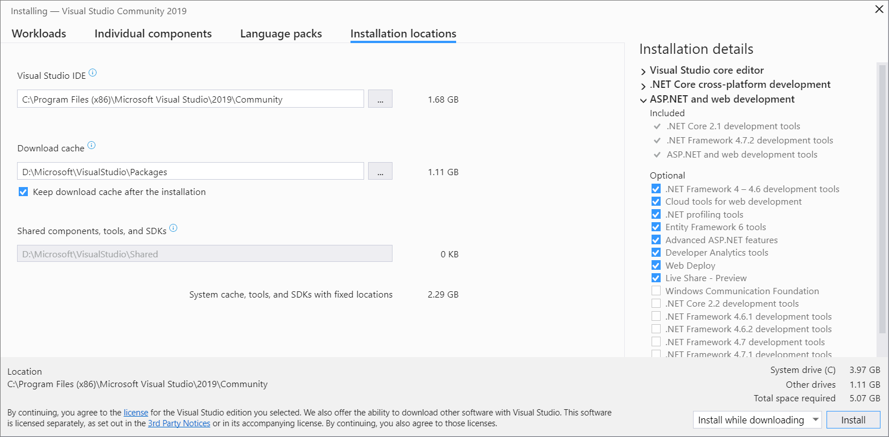

* 1. La siguiente imagen nos da a conocer el inicio de la descargar y el tiempo que requiere para descargar y instalar los paquetes de Visual Studio.

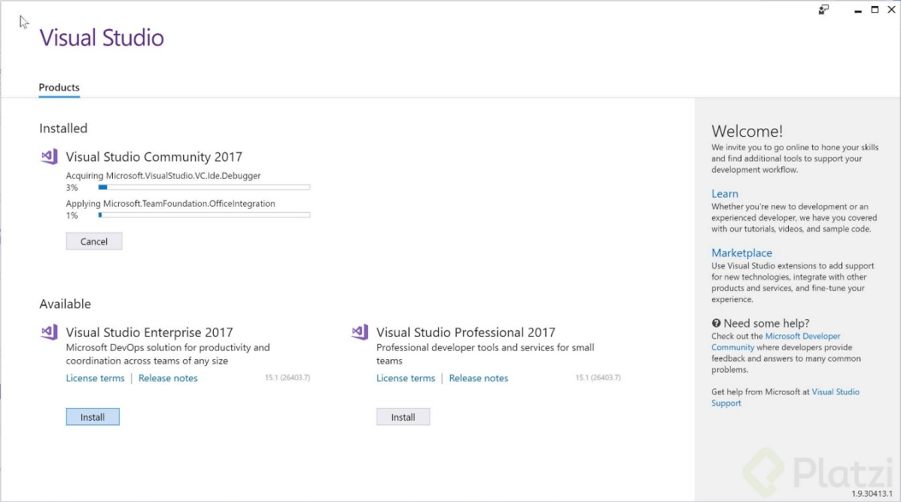

* 1. Ya descargado y instalado los paquetes podemos iniciar Visual Studio y ya podemos comenzar a usarlo.

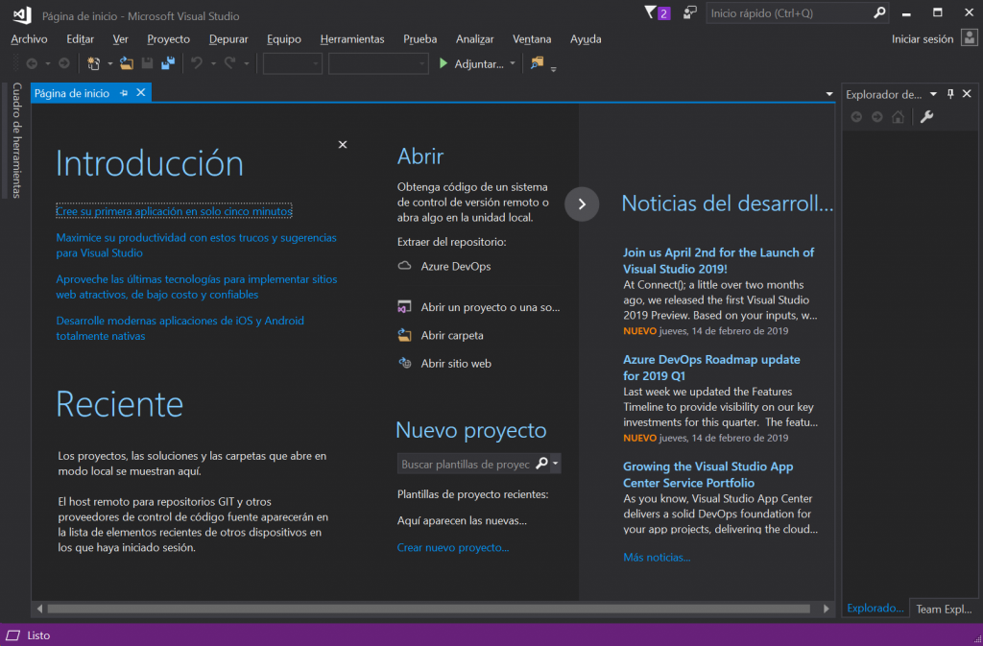

1. **Requerimientos Funcionales**

**RF1.** El sistema permitirá registro de productos.

**RF2.** El sistema tendrá la capacidad de automatizar los inventarios.

**RF3.** El sistema permitirá modificar los productos ya ingresados en la plataforma.

**RF4.** El sistema permitirá manejar el inventario por medio de filtros.

**RF5.** El sistema tendrá una base de datos.

**RF6.** El sistema generara reportes del inventario.

1. **Requerimientos no funcionales**

**RNF1. Usabilidad**

Es sistema será fácil de manejar para cualquier usuario, y facilitará la búsqueda de los productos ágilmente.

**RNF2. Seguridad**

El sistema les dará confianza al administrador y técnicos en logística de Ingresar sus datos o ingresar un nuevo activo a la base de datos.

**RNF3. Disponibilidad**

El sistema se desarrollará bajo las políticas que rigen el CEET y la necesidad de este.

**RNF4. Mantenibilidad**

El sistema tendrá una revisión mensualmente para ser eficaz su desarrollo.

**RNF5. Portabilidad**

El sistema se podrá manejar solo en plataforma de Windows.

**RNF6. Hardware**

El sistema tendrá un bajo requerimiento de hardware, ya que no necesitará de un gran procesador ni de una memoria RAM demasiado extendida.

1. 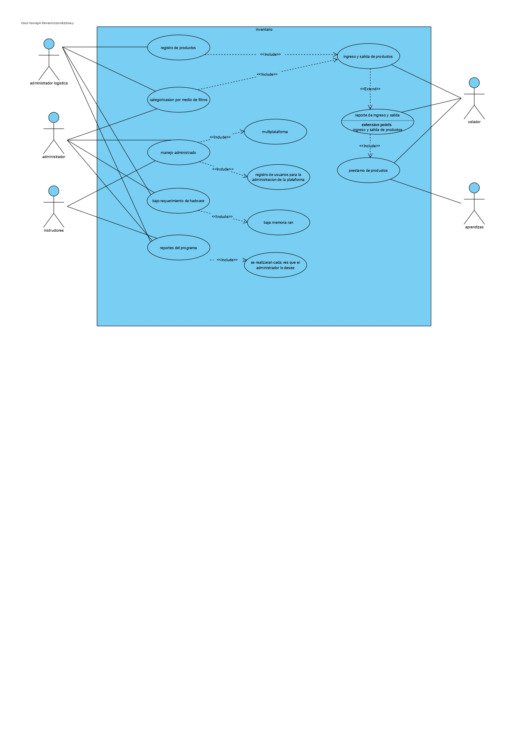**Diagrama caso de uso**
2. **Mapa Entidad-Relación** 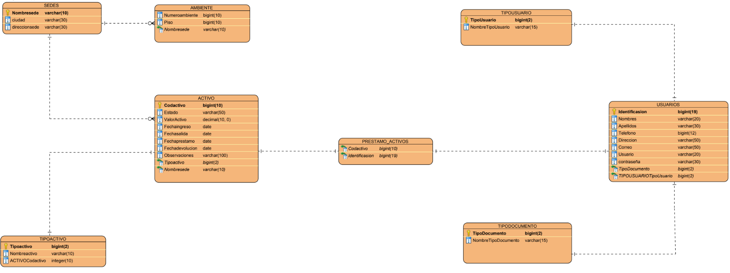
3. **Diagrama de distribución**

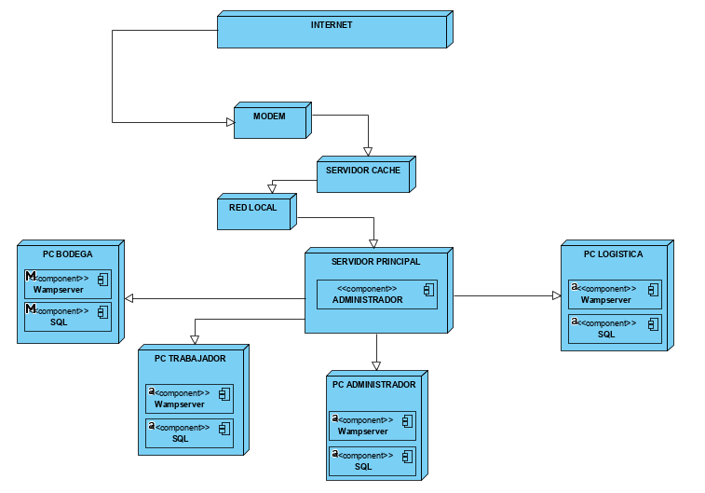

1. **Diagrama de clases**

